Завершение экзамена
Важно! Формат имени файла на задание №19 должен иметь следующий вид: «Код ППЭ»_«номер индивидуального комплекта»_ «номер задания».«расширение файла».
Например:
1601_1000045_19.xls,
где 1601 – Код ППЭ, 1000045 – номер индивидуального комплекта, 19 – номер задания, xls– расширение файла.
Результат выполненной работы сохраняется в одном файле, т.е. одно выполненное задание – один файл.

Важно! Формат имени файла на задание №20.1 или №20.2 должен иметь следующий вид: «Код ППЭ»_«номер индивидуального комплекта»_ «номер задания».«расширение файла».
Например:
1601_1000045_201.kum,
1601_1000045_202.pas ,
где 1601 – Код ППЭ, 1000045 – номер индивидуального комплекта, 201 и 202 – номера заданий, kum и pas – расширения файлов. Номера заданий 201 и 202 должны записываться без точки.
Результат выполненной работы сохраняется в одном файле, т.е. одно выполненное задание – один файл.

Важно! В случае если ответ на задание №20.1 или №20.2 содержит проект, включающий в себя более одного файла, проект архивируется, используя установленную на персональном компьютере программу для архивации, с форматом имени файла, описанном выше
Например:
1601_1000045_201.rar,
1601_1000045_202.zip,
1601_1000045_201.7z.
Одно задание – один файл или архив.
Файлы участников сохраняются на ФЛЕШ накопитель, который будет в Пакете руководителя. На ФЛЕШ накопителе уже создана папка с именем ППЭ.
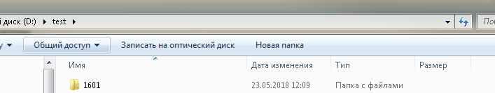

Внутри папки располагаются папки с именем номера аудитории.
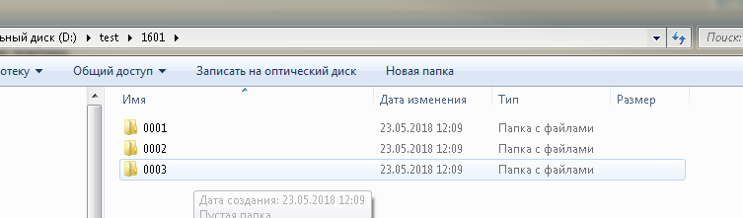

Файлы участников из каждой аудитории сохраняются в папки с соответствующим именем аудитории, согласно рассадке участников.
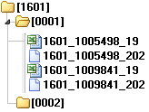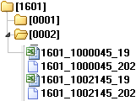
Так же в каждой аудитории заполняется Форма ИКТ–5.2 и подписывается ответственным организатором в аудитории
Заполнение формы ИКТ-5.2:
В шапке указываем код МСУ, код ППЭ, номер аудитории.
ВАЖНО!!! «Наименование пакета» не заполняется
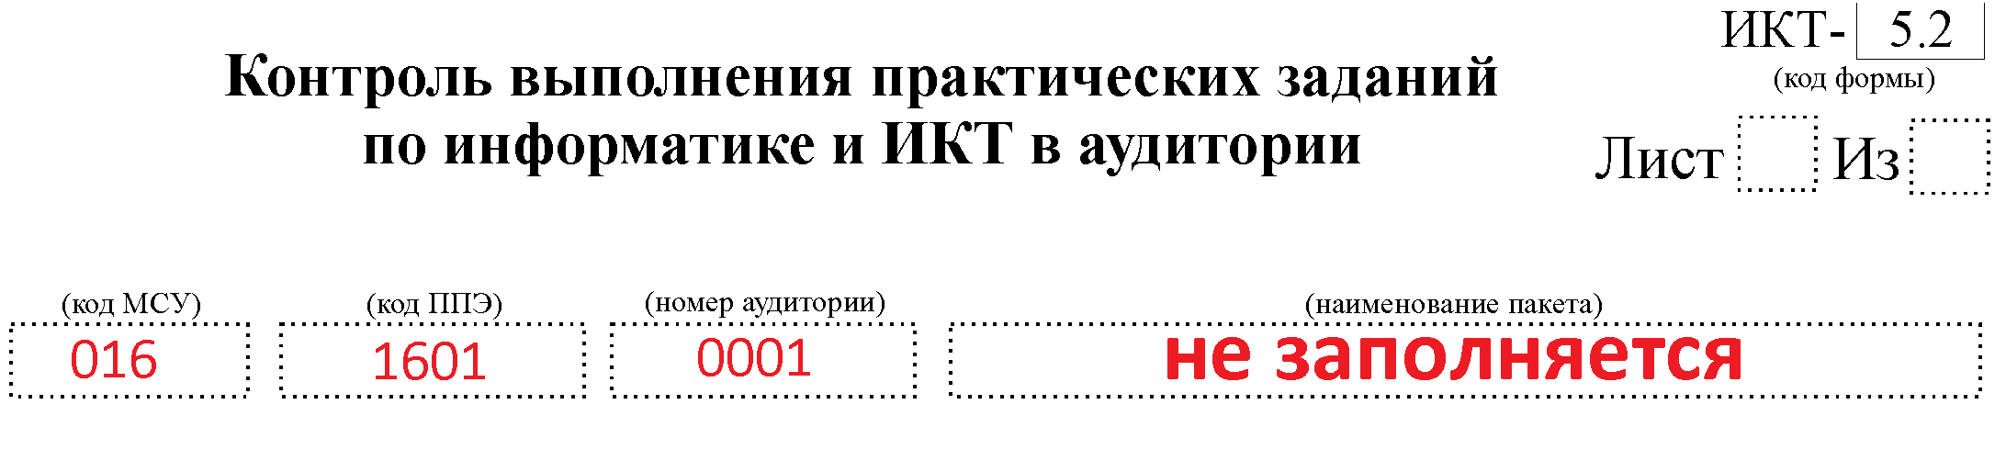
В поле «номер ким»
вписывается «номер индивидуального комплекта» с бланка регистрации или бланка №2, или из файла.
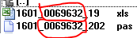
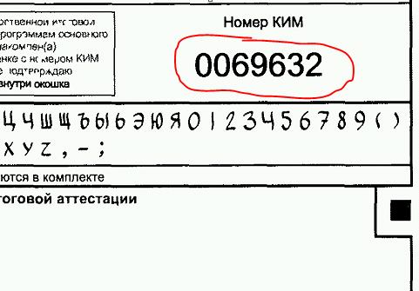
Далее отмечаются номера заданий, у которых есть файлы.
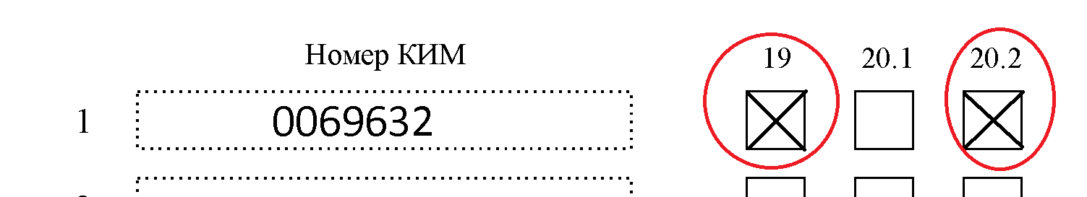
И в конце пишется общее количество файлов по зданиям в аудитории
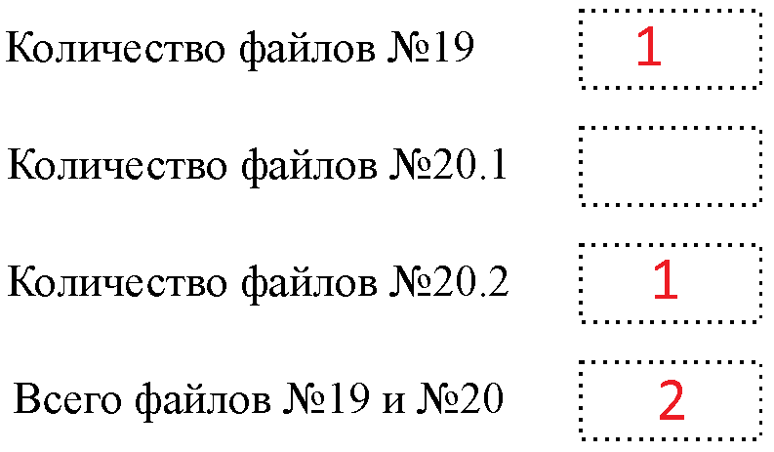
Формы передаются в штаб вместе с ФЛЕШ накопителем.
Руководитель ППЭ проверяет наличие файлов и заполняет Форму ИКТ-5.3
В шапке заполняют Код МСУ, Код ППЭ
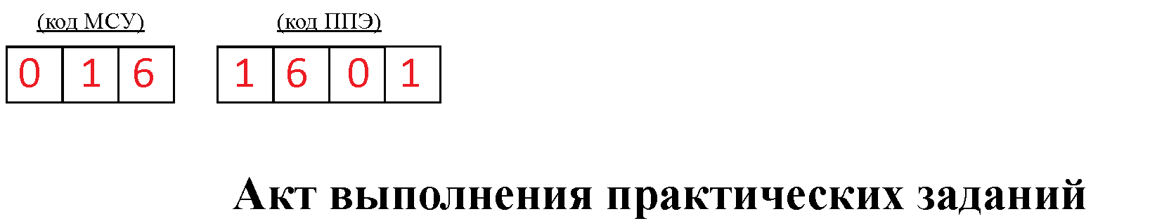
Далее заполняется код аудитории и общее количество файлов по заданиям с этой аудитории. И так по всем аудиториям в ППЭ
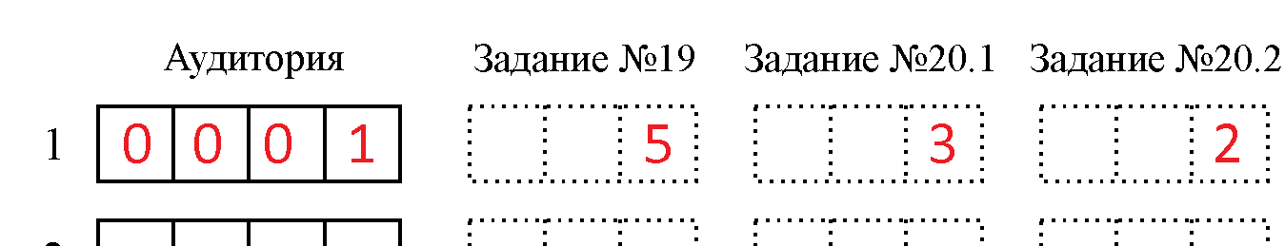
ВАЖНО!!!!!Файлы с заданиями архивируются с именем кода ППЭ и передаются по ОБЫЧНОЙ ПОЧТЕ в Управление образования, далее Управление образования собирает файлы со всех своих ППЭ и передает по ОБЫЧНОЙ ПОЧТЕ в РЦОИ.

Флеш накопители с заданиями из ППЭ доставляются вместе с экзаменационными материалами в РЦОИ и принимаются работниками РЦОИ в соответствии с формой ИКТ-5.3

